800414401974
ДӘРБІШ Гүлназ Қажымұқанқызы,
Теректі жалпы білім беретін мектебінің
бастауыш сынып мұғалімі.
Түркістан облысы, Бәйдібек ауданы
АС-НЕ ҮШІН ҚАЖЕТ?

Оқу бағдарламасына сәйкес оқыту мақсаттары | 3.2.3.2 асқорыту жүйесінің тіршілікке қажетті энергияны алудағы рөлін сипаттау;
Сабақтың мақсаты | Асқорыту жүйесінің қызметін анықтайды.
Ойлау дағдысының деңгейі | Білу және түсіну, қолдану.
Сабақтың барысы
Сабақтың кезеңі/  уақыт | Педагогтің әрекеті | Оқушының әрекеті | Бағалау | Ресурстар
Сабақтың басы  Сабақтың ортасы | Ширату«plickers»әдісі арқылы бұрын алған білімдерін жандандыру, жаңа сабақпен ұштастыру.  Жабық тапсырма  Тапсырма:  1.Жануарларды қандай топтарға бөлуге болады?  2.Адамның жануарлар санының өзгеруіне ықпалы?  3.Алуан түрлі жануарлар қайда тіршілік ете алады?  «Мюнстерберг»  прокАс-енгкшыынезцупрлүшіндмтичс қажет?лджэ  Әдісі арқылы жаңа сабақтың тақырыбын ашады.Берілген әріптердің ішінен тақырыптың атауын табады.  1-тапсырма.(Ұ.Ж)  ОД: білу және түсіну  «Сұрақ-жауап» әдісі арқылы тақырып бойынша сұрақ қойып, бастапқы білімін анықтау.  1.Адам күніне неше рет тамақтану керек?  2.Таңғы асты сағат нешеде ішесің?  3.Таңғы асқа қандай тамақ жейсің?  4.Кешкі асты қай уақытта ішу керек?  5.Жемістердің қандай пайдасы бар?  6.Қатты көгөніс,құрт жегенде тіске қалай әсер етеді?  7.Қандай тамақты жеген пайдалы деп ойлайсың?  8.Тәтті тағамды жеу пайдалы ма,зиянды ма?  9.Тамақты шамадан артық ішкен адам өзін қалай сезінеді?  10.Тамақты уақытылы ішпеу адамға қалай әсер етеді?  Дескриптор:  Сұрақтарға нақты,анық жауап береді.  2-тапсырма.(Ж.Ж)  «Зерттеу» әдісі  Мақсаты: Азық-түліктің құрамында ақуыз,май,  көмірсулар және т.б болатынын түсінеді,олардың энергетикалық құндылығын анықтауды үйренеді.  Оқушыларды тамақ суреттеріне байланысты жұпқа біріктіру.  Тапсырма  1-сурет:жұмыртқа, ет,саңырауқұлақ;  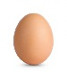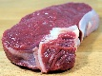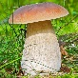  2-сурет: сарымай,өсімдік майы,қаймақ;  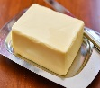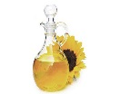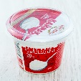  3-сурет: қант,картоп,көгөніс,жеміс және т.б  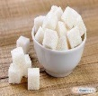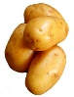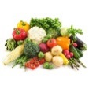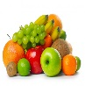  Дескриптор:  Жұмыртқада белок болады.  Қаптамаларды зерделеу;азық-түлік құрамын табу;мәліметтерді талдау,салыстыру,азық-түліктердің құрамындағы көмірсу,май және нәруыздардың көлеміне қарай топтарға бөлу;  Оларды төмен калориялы және жоғары калориялы деп ажырату;  ЕБҚ (дискалькулия)  Құрамында қандай дәрумендер бар екенін жазады  жұмыртқа ?  картоп ?  жүзім ?  Сергіту сәті:  Word wall  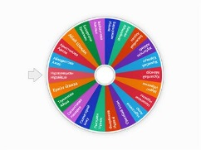  3-тапсырма.  «А,В,С» әдісі (Т.Ж)  Мақсаты: бұл әдісте балалар бір-бірімен тығыз байланыста болады;  А-сұрақ қояды  В-жауап береді  С-айтқан жауаптарды бақылайды,толық болмаса толықтырады.  Оқушылар топта бес-алтаудан отырады.  А-сұрақ қоюшы  В-жауап беруші  С-бақылаушы рөлін атқарады.Бақылаушы қажетті жерлерін түртіп алып,әңгіме соңында қорытынды береді.  Оқушылар осы сұрақтарға жазбаша стикерге жауап береді.Ұсыныс, тілектерін айтады. | Берілген тапсырмаларды QR-код «plickers» карточкалары арқылы орындайды.  Ашық сұрақтарға жауап береді  Алынған мәліметті диаграммаға орналастырады,талдайды | ҚБ    ҚБ    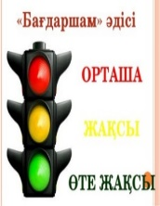 | АКТ  Азық-түлік өнімдерінің орама қағаздары мен жапсырма қаптамалары (шырын,шоколад,айран,йогурт,печенье) маркерлер,парақ.
Сабақтың соңы | «Менің сабақтан алған әсерім»кестені толтыру.  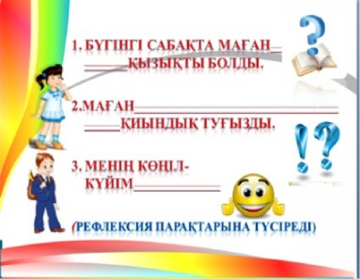 | Оқушылар сабақ соңында,бүгінгі сабақтан алған білімдері мен әсерлері туралы «Менің сабақтан алған әсерім»кестесіне жазады.

